ПЕРИОДИЧЕСКОЕ ПЕЧАТНОЕ ИЗДАНИЕ

БАЛАХТОНСКОГО СЕЛЬСКОГО СОВЕТА ДЕПУТАТОВ и

АДМИНИСТРАЦИИ БАЛАХТОНСКОГО СЕЛЬСОВЕТА КОЗУЛЬСКОГО РАЙОНА

***БАЛАХТОНСКИЕ***

*В Е С Т И*

________________________________________________________________________________

**27 СЕНТЯБРЯ 2024 ГОДА № 16/246 ПЯТНИЦА**

**__________________________________________________________________**

**27 СЕНТЯБРЯ – ДЕНЬ ВОСПИТАТЕЛЯ и**

**всех ДОШКОЛЬНЫХ РАБОТНИКОВ**



**Дорогие**

**дошкольные работники!**

**Поздравляем Вас с профессиональным праздником!**

**Желаем Вам большого терпения, искреннего уважения, целеустремлённости и во всех начинаниях удачи!**

**Пусть каждый Ваш день**

**будет полон счастья и светлых надежд!**

**Пусть Ваша работа приносит Вам только**

**удовольствие и положительные эмоции.**

**Мира, здоровья, душевного спокойствия и**

**семейного благополучия!**

**В.А. Мецгер – глава Балахтонского сельсовета**

**Е.А. Гардт – председатель Балахтонского сельского Совета депутатов**

**______________________________________________________________**

**Страница 2 № 16/246 «Балахтонские вести» 27 сентября 2024 года**

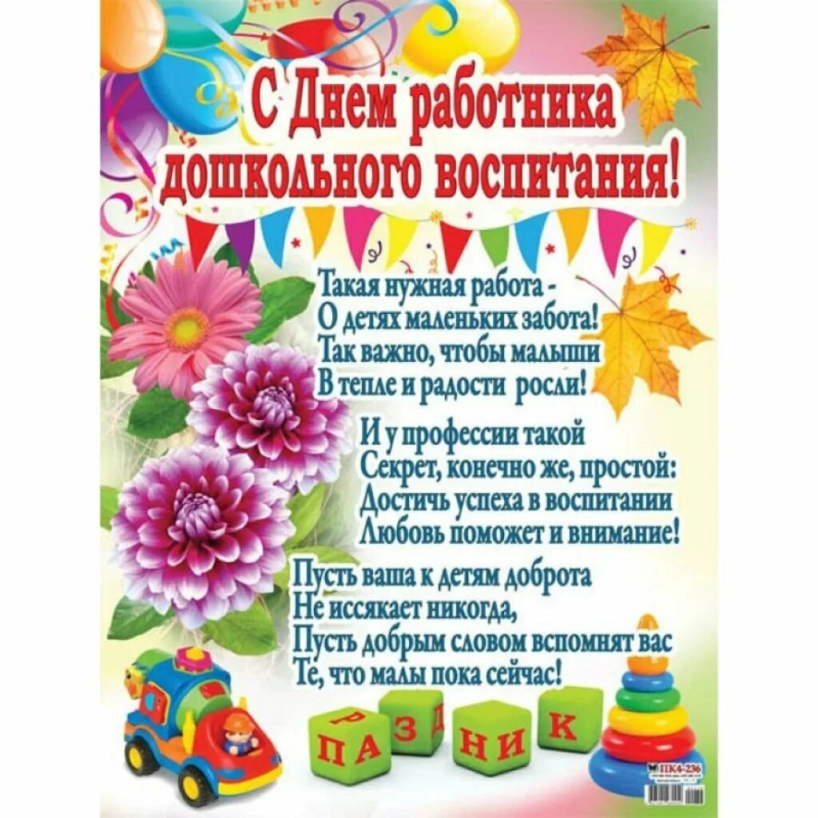**__________________________________________________________________________________**

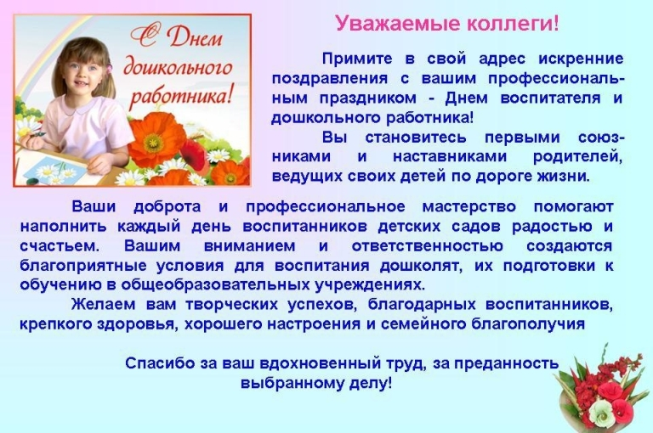**Дорогие дошкольные работники!**

**______________________________________________________________**

**Страница 3 № 16/246 «Балахтонские вести» 27 сентября 2024 года**

**__________________________________________________________________________________**

**1 ОКТЯБРЯ – ДЕНЬ ПОЖИЛОГО ЧЕЛОВЕКА**



**Дорогие наши!**

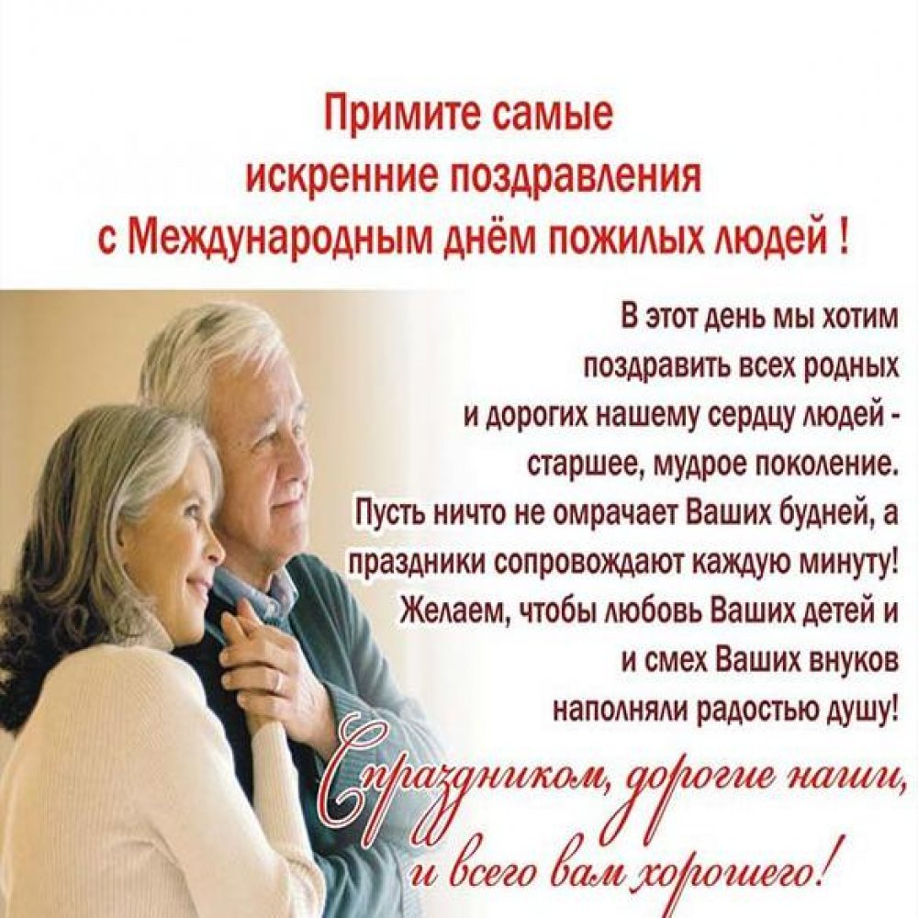

**Искренне и сердечно поздравляем всех,**

**кто относит себя к «золотому возрасту»**

**с праздником мудрости и добра ‑ с Днём пожилых людей!**

**За Вашими плечами большая жизнь.**

**Вы являете собой живую связь времён и поколений.**

**Ваши знания, мудрость и богатейший опыт особенно важны в современных условиях, когда наряду с инициативой молодых требуется жизненная мудрость старших.**

**Поздравляем всех, кто находится на заслуженном отдыхе**

**или продолжает трудиться, несмотря на возраст.**

**Пусть преклонные годы не станут поводом для уныния,**

**а жизненных сил хватит надолго!**

**Низкий поклон Вам за всё!**

**В.А. Мецгер – глава Балахтонского сельсовета**

**Е.А. Гардт – председатель Балахтонского сельского Совета депутатов**

**______________________________________________________________**

**Страница 4 № 16/246 «Балахтонские вести» 27 сентября 2024 года**

**__________________________________________________________________________________**

**Весь опыт и мудрость нашей планеты**

**сосредоточены в пожилых людях.**

**Это те люди, которые служат нам примером для подражания**

**и всегда помогут в любой ситуации мудрым советом.**

**А что может быть важнее людей, которые знают так много**

**об этой жизни, обладают мудростью, опытом, добротой…**

**Пусть ничто не омрачает будни**

**нашего старшего мудрого поколения.**

**Пусть любовь детей и смех внуков наполняют радостью их души,**

**Пусть в их душах живёт гармония, а в сердце поют соловьи.**

**Пусть родные любят и почитают. Здоровья!**

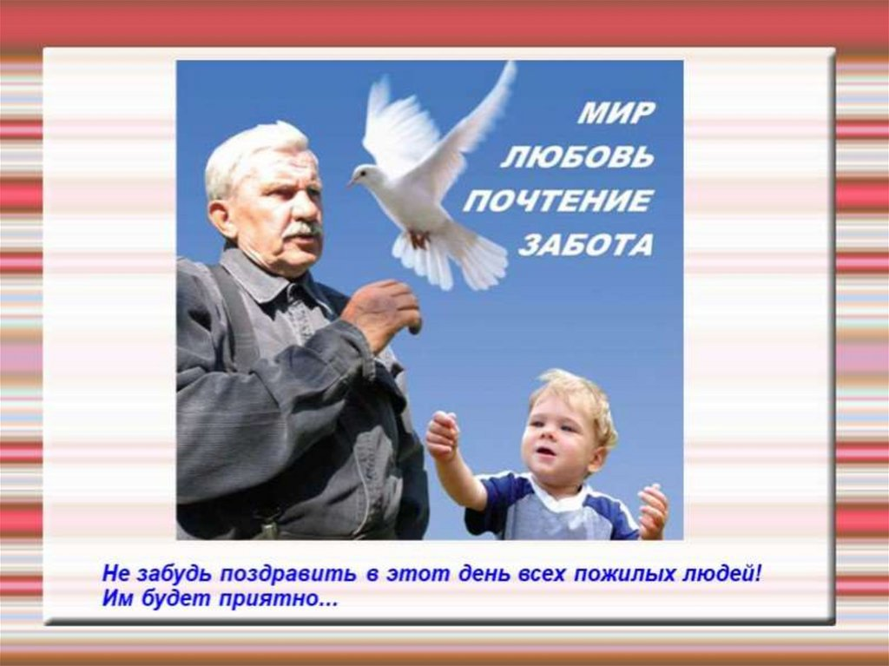**С праздником, дорогие наши!**

**______________________________________________________________**

**Страница 5 № 16/246 «Балахтонские вести» 27 сентября 2024 года**

**__________________________________________________________________________________**

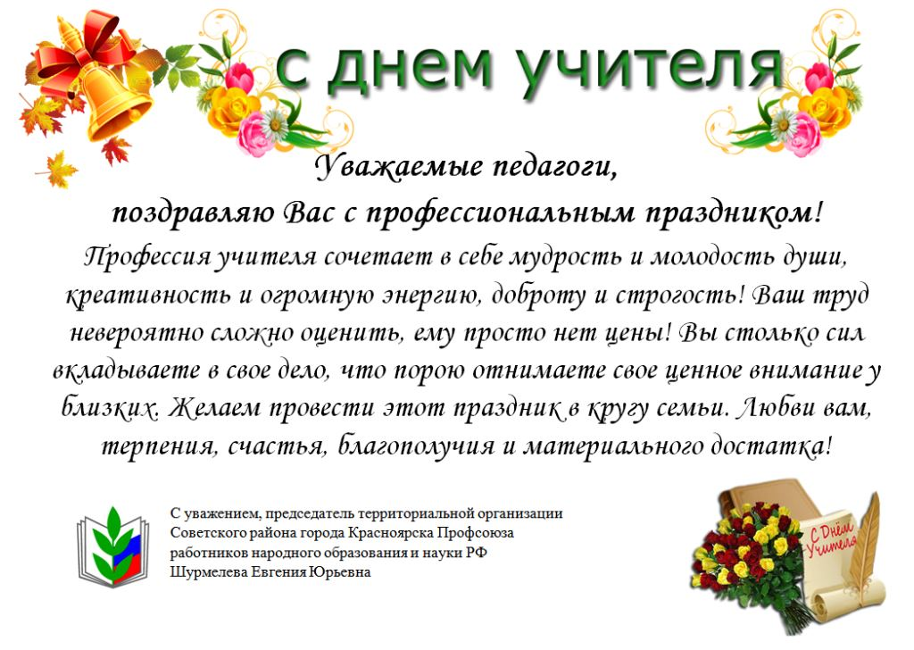**5 ОКТЯБРЯ – ДЕНЬ УЧИТЕЛЯ**

**поздравляем Вас с профессиональным праздником!**

**По замечательной традиции сегодня, 5 октября,**

**мы обращаемся со словами признательности и уважения к людям, выбравшим благородную профессию педагога.**

**Каждый из нас был учеником и**

**у каждого остался в памяти любимый учитель и наставник,**

**благодарность к которому, мы сохранили в своей душе.**

**Позвольте выразить Вам искреннюю благодарность**

**за любовь к своему делу и верность призванию.**

**Талантливых и любознательных Вам учеников,**

**благодарных родителей,**

**тепла и понимания Ваших близких.**

**Счастья, благополучия, творческих удач!**

**Мира и добра!**

**В.А. Мецгер – глава Балахтонского сельсовета**

**Е.А. Гардт – председатель Балахтонского сельского Совета депутатов**

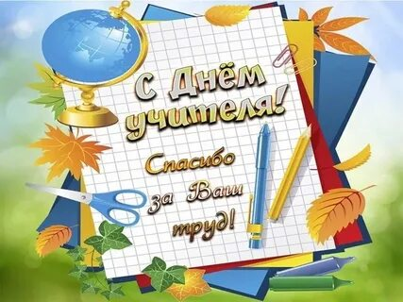

**______________________________________________________________**

**Страница 6 № 16/246 «Балахтонские вести» 27 сентября 2024 года**

**__________________________________________________________________________________**

**УЧИТЕЛЬ – БЛАГОРОДНЕЙ НЕТ ПРИЗВАНЬЯ!**

**ПУСТЬ ПОЖЕЛАНЬЯ ДОБРЫЕ ЗВУЧАТ!**

**ЗА МУДРОСТЬ,**

**СПРАВЕДЛИВОСТЬ,**

**ПОНИМАНЬЕ**

**СПАСИБО ВАМ СЕГОДНЯ ГОВОРЯТ!**



***_____________________________________________________***

***Балахтонские вести***

**Учредитель:** Балахтонский сельский Совет депутатов Козульского района

**Наш адрес:** с. Балахтон ул. Советская 82В

Газета выходит один раз в месяц

Тираж 30 экземпляров

**Ответственный за выпуск** **и редактор** Елена Арнольдовна Гардт

***С электронной версией газеты можно ознакомиться***

***на сайте Балахтонского сельсовета* http://balaxtonskij-r04.gosweb.gosuslugi.ru./**